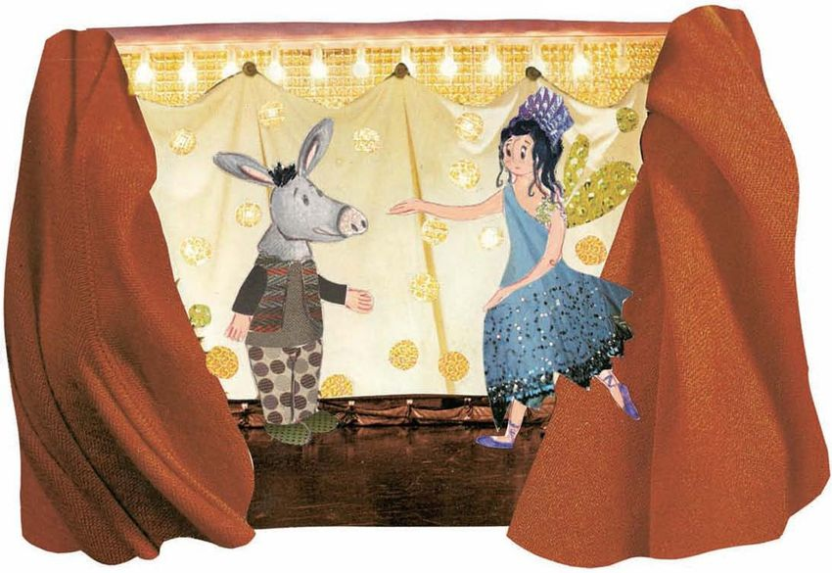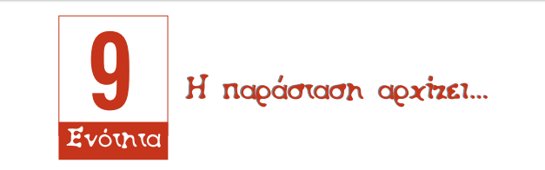

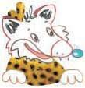

Στο τετράδιο Εργασιών Β’ τεύχος κάνε τη σελίδα 11.



Προχώρα στις ασκήσεις σελ:14 ασκ. 3 και ασκ.4 του τετραδίου Εργασιών Β’ τεύχος.



ΠΡΟΑΙΡΕΤΙΚΗ ΕΡΓΑΣΙΟΥΛΑ

Αν έχεις λίγο χρόνο μπορείς να φτιάξεις μια αφίσα στον ηλεκτρονικό υπολογιστή που να μιλά για τους σωστούς τρόπου συμπεριφοράς στο θέατρο. Πριν την φτιάξεις μπορείς να κάνεις και μια μικρή έρευνα στο διαδίκτυο.

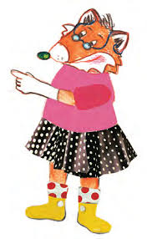

ΚΑΛΟ ΑΠΟΓΕΥΜΑ ΠΑΙΔΙΑ ΜΟΥ!!!!!